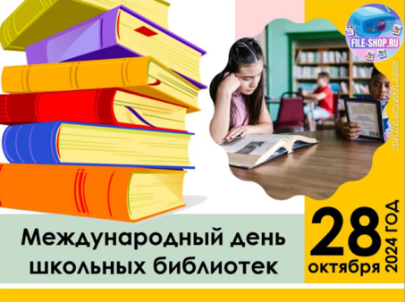**Международный День школьных библиотек**

**Международный день школьных библиотек** отмечается во многих странах ежегодно в четвёртый понедельник октября по инициативе ЮНЕСКО. В нашей стране праздник стал отмечаться с 2008 года в **целях** повышения уровня читательской компетентности, формирования потребности в систематическом чтении, развития умения обучающихся работать с книгой, самостоятельно выбирать интересующую литературу.

В преддверии праздника Международного Дня школьных библиотек, 25 октября в информационно – библиотечном центре МБОУ «СОШ № 45» прошел литературно - музыкальный вечер **«У библиотеки праздник»** для 5 классов. Организатором праздника была педагог – библиотекарь Гулеватая Ирина Николаевна.

Ребята узнали о том, что в четвертый понедельник октября во всем мире отмечается Международный день школьных библиотек. Эмблема Международного Дня школьных библиотек представляет собой цветок с шестью лепестками, изображенными на фоне раскрытой книги. Тема Дня, которая является одинаковой для всех школьных библиотек, которые принимают участие в праздновании Дня: **2024 год – «Школьные библиотеки: связующие звенья сообществ».**

Также обучающиеся познакомились с информацией о том, как празднуется данный День в разных странах мира. Как зародилась профессия библиотекаря.

Творческие ребята подарили участникам торжественного мероприятия творческие подарки. Литературные и вокальные номера создали атмосферу праздника.

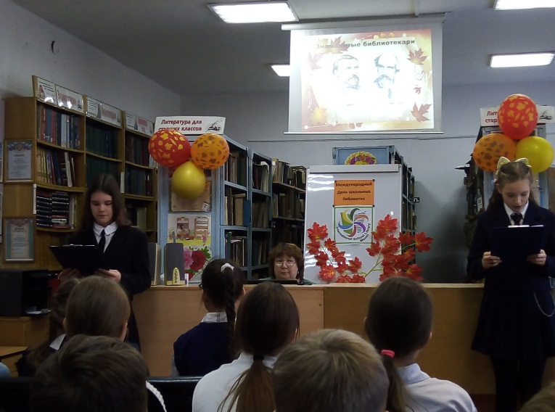 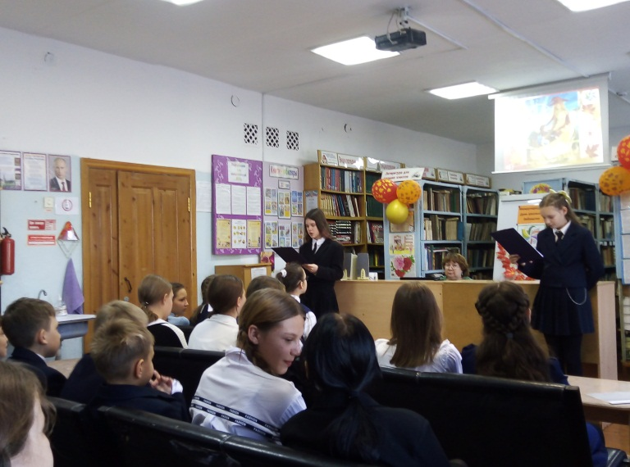

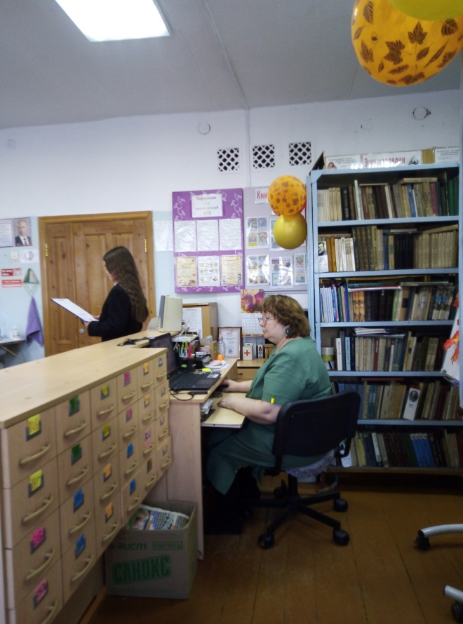 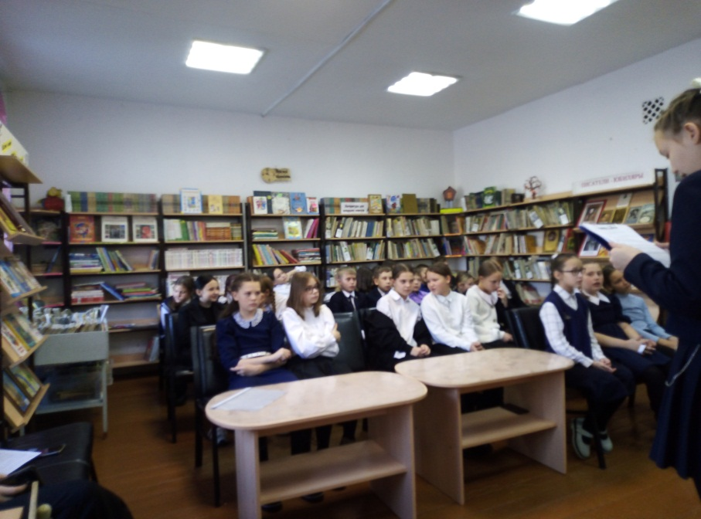

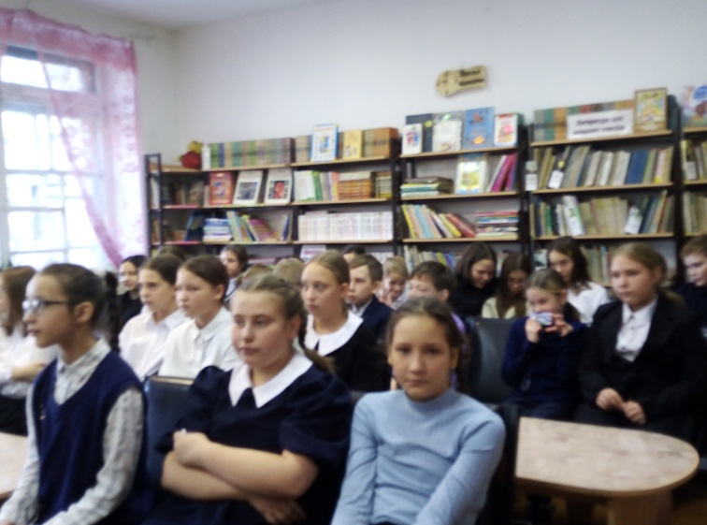 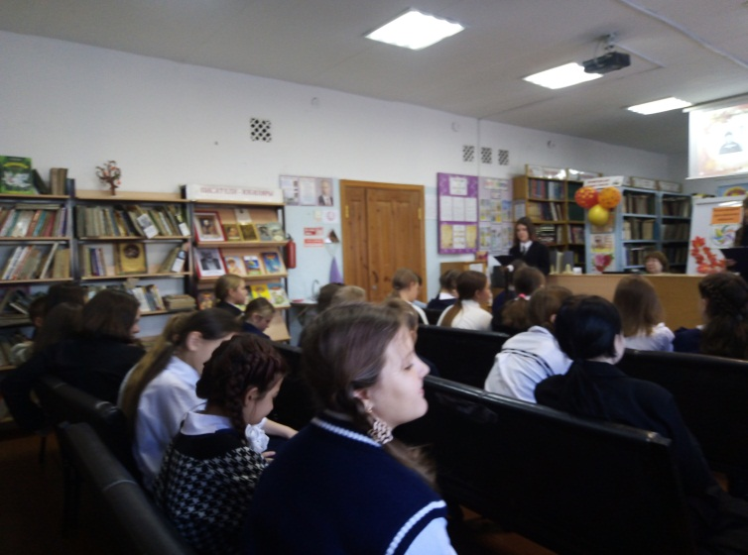

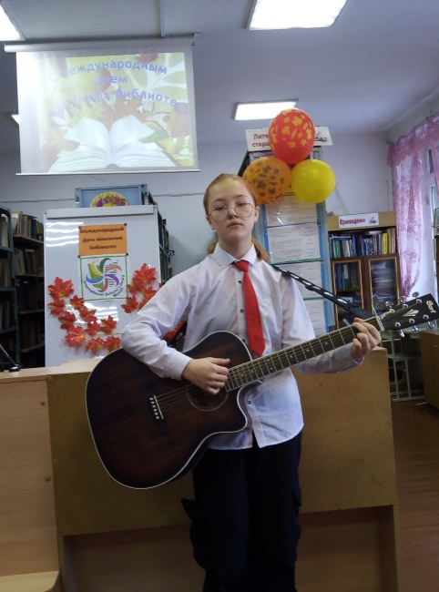 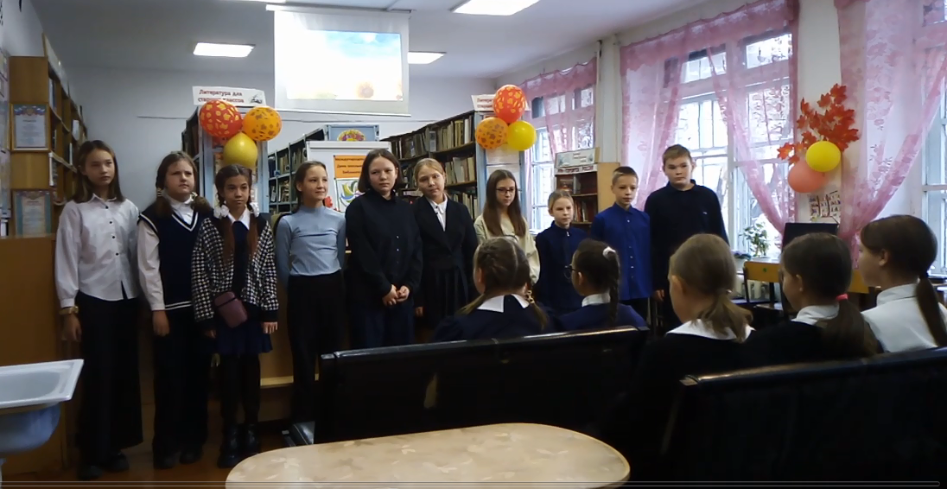

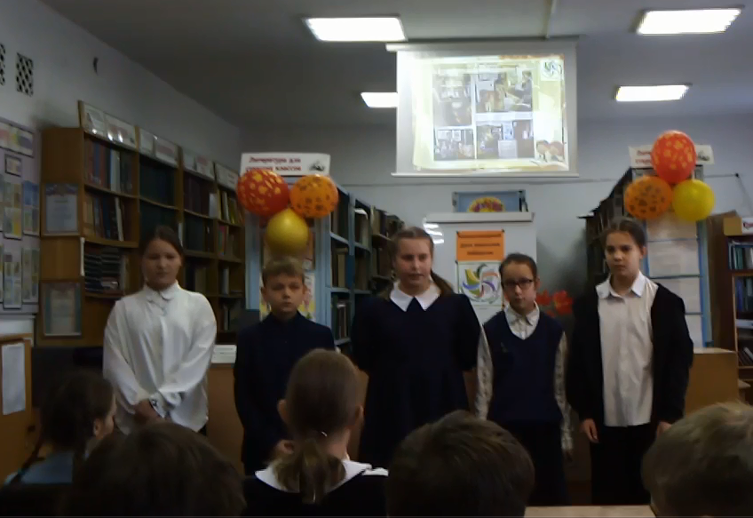 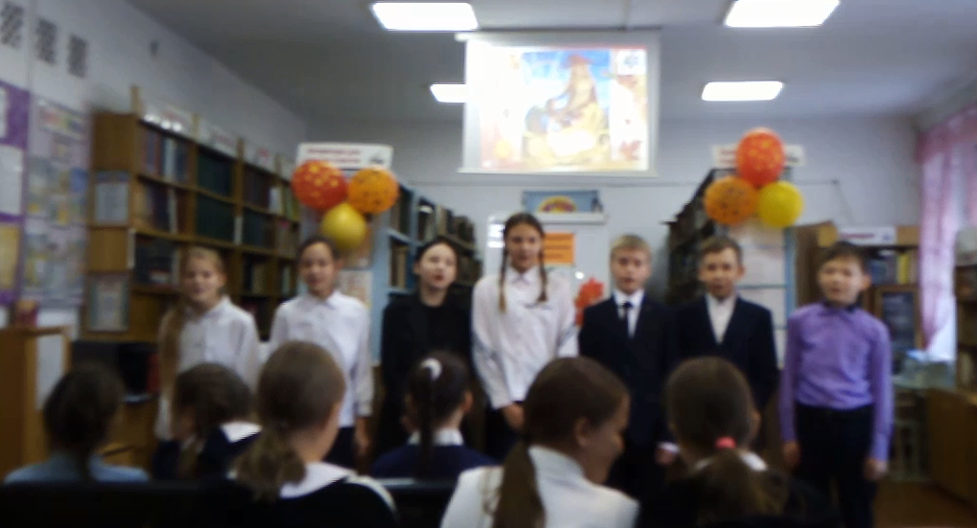

Организатор: педагог – библиотекарь Гулеватая И.Н.